Grohtherm Cube Thermostat-Wannenbatterie FMS

GROHE

Eigenschaften

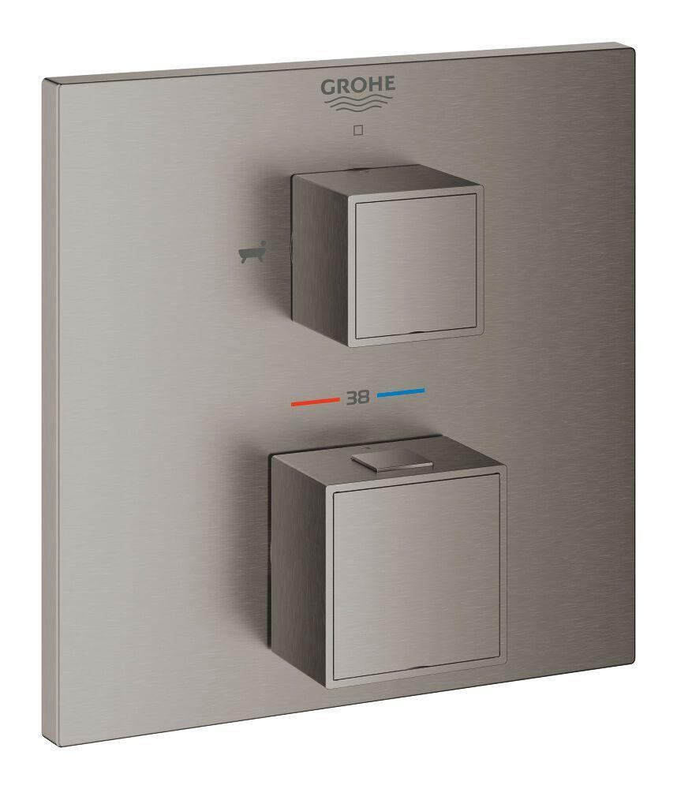

Ausführung

Aufbauteil

Farbton

silber, Sonstige

Oberfläche

Sonstige

Werkstoff

Messing

Einbautiefe (mm)

0,00

Ausführung der Temperaturregelung

Thermostatisch

Rückflusssicherung nach EN 1717

EB

Volumenstromklasse

C

Anzahl ausgehende Anschlüsse

2,00

max. Vorlauftemperatur (°C)

70,00

Max. tap capacity (at 300 kPa)

27

Type approval according to BBR/EKS

false